教師產學升等經驗分享研習會 活動議程表

活動時間：105 年 6 月 23 日(星期四) 活動地點：本校民生校區教學科技館遠距暨微型教室
(屏東市民生路 4-18 號) 承辦單位：國立屏東大學教務處

時間 | 議程/內容 | 講座/主持人
10：10-10：30 |  | 報到
10：30-10：40 |  | 開場致詞
10：40-12：20 | 專題演講： 產學升等經驗分享 | 南臺科技大學 電子工程系李博明副教授
12：20-12：50 |  | 中午休息
12：50-13：40 | 綜合座談 | 南臺科技大學李博明副教授  國立屏東大學許良政副教務長 國立屏東大學教務處黃鐘慶組長
賦歸

＊本活動提供餐點，請務必上網填寫報名資料。
＊報名方式：即日起至 105 年 6 月 22 日中午 12:00 止至報名系統報名，報名網址：
http://webap.nptu.edu.tw/aes/。

國立屏東大學 交通資訊圖

一、本校民生校區地址：屏東市民生路 4-18 號

二、聯絡電話：(08)7663800 分機 11505

三、交通方式（供參考）：

▓火車或公共汽車：

搭乘火車、統聯客運或國光客運至屏東站下車，再乘計程車（車程約 8 分鐘）直達本校。

▓開車： 行經高雄，走高屏大橋進入屏東市區，沿自由路轉民生路至本校。
行經國道 3 號高速公路，於麟洛交流道（約 406 公里處）沿台 1 線（往屏東市區方向） 開抵本校。
四、簡易地圖：

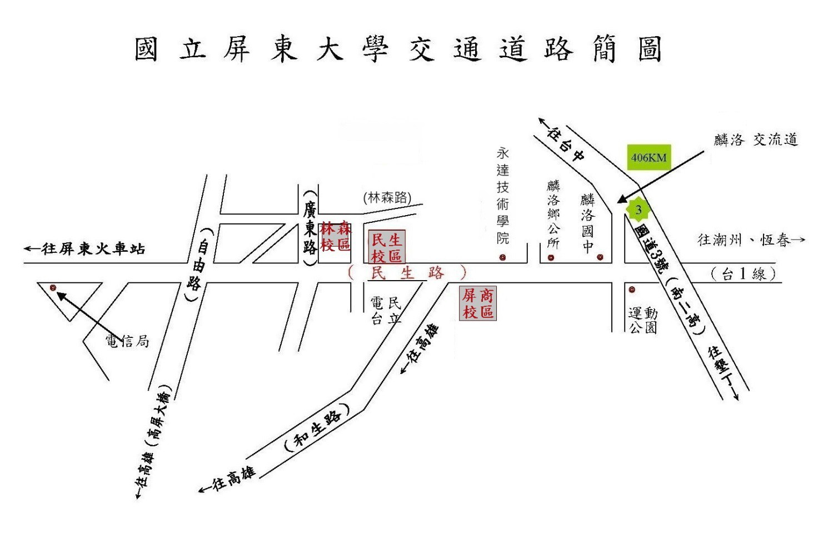

104 學年度推動教師多元升等制度試辦學校計畫

